Klinik/Forhandler: |  |  |  |  | Klient / Bruger: |  | #Patients fulde navn#
Kontaktperson: |  | #Current logged user full name# |  |  | Adresse:
Telefon: |  |  | Mail: |  | Postnr.: |  |  | By:
Bestillingsdato: |  | #dags dato# |  |  | CPR: | #Client primary identification code# |  |  |  | Kommunekode: | #Patients kundekode#

Bestilling | Højre |  | Venstre |  | Leveringsdato | Vælg … | Udleveringsdato | Vælg …

Modtager | 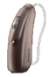  10  Audeo B | 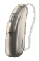  13  Audeo B / Sky B | 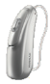  312  Audeo B | 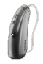  312-T  Audeo B | 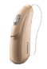  R  Audeo B-R  Rechargeable | 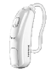  M  Bolero B / Sky B | 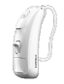  P  Bolero B / Sky B | 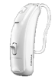  SP  Bolero B / Sky B | 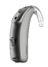  SP  Naida B / Sky B | 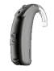  UP  Naida B / Sky B | 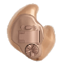  FS13  Virto B  Custom | 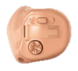  ITC/HS 312  Virto B  Custom
Sender
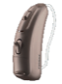
13 CROS B
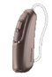
312 CROS B
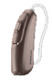
Li-ion CROS B-R
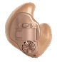  FS13  CROS B Custom |  |  |  | 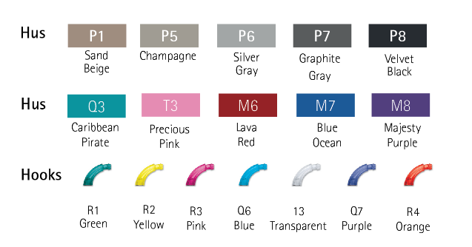
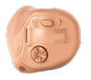
ITC/HS 312
CROS B Custom
CROS B er ikke kompatible med Audéo B-R, Bolero B-R, Naída B-R, Sky B-R.
CROS B-R er alene kompatibel med Audéo B-R.
CROS B Custom er alene kompatibel med Custom ITE apparater
Tilbehør
PilotOne II |  | ComPilot II |  | Charger Case Combi  til CROS B-R
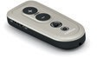 |  | 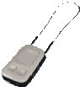 |  | 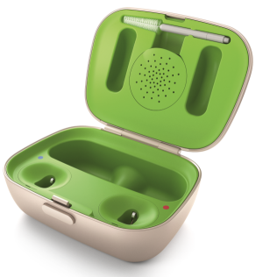

 | Side | Farve | Udtræks-snor | Volumen | Omskifter | Telespole | Teknologi-niveau 90
Sender |  |  |  |  | S
Modtager
CROS B Tip | Højre | Venstre
Tip |  |  | 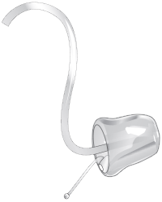
SlimTube
Tubelængde
0-3
 | 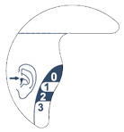 | 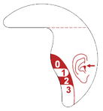

Receivere: AudéoTM B-R / AudéoTM B / NaídaTM B /SkyTM B
xS (Standard) |  | xP (Power)

Receiver/slangelængde
Højre |  | Venstre
0-R |  | 0-L
1-R |  | 1-L
2-R |  | 2-L
3-R |  | 3-L

Ventilation (mm)
Ingen |  | 1 |  | 1,5 |  | 2 |  | 2,5 |  | 3
Phonak vælger |  | AOV

 |  |  |  |  |  |  |  |  | Standard xReceiver | Power xReceiver | Ultra Power
Tube/  receiverlængde | Højre |  |  |  | Venstre
 | 0 | 1 | 2 | 3 | 0 | 1 | 2 | 3
cShell hård |  |  |  |  |  |  |  |  |  |  | */**
SlimTip solid hård
SlimTip hul hård
* Power / Ultra Power receiver kræver god plads i kanalen!
** Ikke muligt med 10’er batteri

Kommentarer:

Audiogram dato: #Audiogram date#

#Audiogram graph#

